Ngày soạn: .../.../...
Ngày dạy: .../.../...

TIẾT 39, 40. SỰ ĐỒNG QUY CỦA BA ĐƯỜNG TRUNG TRỰC,
BA ĐƯỜNG CAO TRONG MỘT TAM GIÁC
I. MỤC TIÊU:
1. Kiến thức: Học xong bài này, HS đạt các yêu cầu sau:
- Nhận biết được ba đường trung trực của tam giác. Biết ba đường trung trực của tam giác đồng quy tại một điểm, điểm này cách đều ba đỉnh của tam giác.
- Nhận biết được ba đường cao của tam giác. Biết ba đường cao của tam giác đồng quy tại một điểm, điểm đó gọi là trực tâm của tam giác.
2. Năng lực
Năng lực chung:- Năng lực tự chủ và tự học trong tìm tòi khám phá
- Năng lực giao tiếp và hợp tác trong trình bày, thảo luận và làm việc nhóm
- Năng lực giải quyết vấn đề và sáng tạo trong thực hành, vận dụng.
Năng lực riêng: - Biết dùng dụng cụ học tập dựng các đường trung trực của tam giác; quan sát hình vẽ và nhận thấy sự đồng quy của ba đường trung trực đó; dùng compa để kiểm tra được điểm dồng quy của ba đường trung trực của tam giác cách đều ba đỉnh của tam giác.
- Biết dùng dụng cụ học tập dựng được ba đường cao của tam giác; quan sát hình và nhận thấy được sự đồng quy của ba đường cao của tam giác.
3. Phẩm chất: - Có ý thức học tập, ý thức tìm tòi, khám phá và sáng tạo, có ý thức làm việc nhóm, tôn trọng ý kiến các thành viên khi hợp tác.
- Chăm chỉ tích cực xây dựng bài, có trách nhiệm, chủ động chiếm lĩnh kiến thức theo sự hướng dẫn của GV.
- Hình thành tư duy logic, lập luận chặt chẽ, và linh hoạt trong quá trình suy nghĩ.
II. THIẾT BỊ DẠY HỌC VÀ HỌC LIỆU
1. Đối với GV: SGK, Tài liệu giảng dạy, giáo án PPT, thước có chia khoảng.
2. Đối với HS: SGK, SBT, vở ghi, giấy nháp, đồ dùng học tập (bút, thước, compa, ê ke, giấy...), bảng nhóm, bút viết bảng nhóm, tìm hiểu cách vẽ đường cao của tam giác và đường trung trực của đoạn thẳng bằng dụng cụ học tập; ôn lại tính chất đường trung trực của đoạn thẳng (Bài 17, Toán 7, Tập 1)
III. TIẾN TRÌNH DẠY HỌC
A. HOẠT ĐỘNG KHỞI ĐỘNG (MỞ ĐẦU)
a) Mục tiêu: - Nêu lên ví dụ thực tiễn cần xác định điểm cách đều ba điểm
- HS thấy được sự cần thiết của bài học, tạo động lực cho HS tìm hiểu bài học.
b) Nội dung: HS đọc tình huống mở đầu, suy nghĩ trả lời câu hỏi.
c) Sản phẩm: HS trả lời được câu hỏi mở đầu theo kinh nghiệm bản thân
d) Tổ chức thực hiện:
Bước 1: Chuyển giao nhiệm vụ: - GV yêu cầu HS đọc tình huống mở đầu
Có thể coi ba ngôi nhà của ba anh em trong một khu vườn là ba đỉnh của một tam giác (không tù). Họ muốn khoan một giếng chung trong vườn cách đều ba ngôi nhà (H9.36).
Em có thể giúp họ chọn địa điểm để khoan giếng không?
- Giáo viên gợi ý: Địa điểm khoan giếng cần đảm bảo điều kiện gì?
Bước 2: Thực hiện nhiệm vụ: HS quan sát và chú ý lắng nghe, thảo luận nhóm đôi hoàn thành yêu cầu.
Bước 3: Báo cáo, thảo luận: GV gọi HS trả lời, HS khác nhận xét, bổ sung.
Bước 4: Kết luận, nhận định: GV đánh giá kết quả của HS, trên cơ sở đó dẫn dắt HS vào bài học mới: “Để xác định được điểm khoan giếng trong tình huống trên đảm bảo khoảng cách điểm khoan giếng đển ba ngôi nhà là bằng nhau, ta sẽ tìm hiểu vào bài hôm nay”.$⇒$ Bài 35. Sự đồng quy của ba đường trung trực, ba đường cao của một tam giác
B. HÌNH THÀNH KIẾN THỨC MỚI
Hoạt động 1: Sự đồng quy của ba đường trung trực trong một tam giác (T39)
a) Mục tiêu: - Nhận biết khái niệm đường trung trực của tam giác.
- HS dựng được ba đường trung trực của tam giác và nhận ra sự đồng quy của ba đường trung trục và tính chất của điểm đồng quy.
- Nhận biết và ghi nhớ tính chất điểm đồng quy trong tam giác đều.
b) Nội dung: HS quan sát SGK để tìm hiểu nội dung kiến thức theo yêu cầu của GV, trả lời các câu hỏi HĐ1, HĐ2, đọc hiểu Ví dụ và làm các bài Luyện tập 1, Vận dụng 1, Thử thách nhỏ để hình thành và tiếp nhận các kiến thức về sự đồng quy của ba đường trung trực trong tam giác.
c) Sản phẩm: HS hình thành kiến thức về định nghĩa đường trung trực của tam giác, sự đồng quy của 3 đường trung trực và TC của điểm đồng quy, trả lời câu hỏi HĐ1, HĐ2 hòan thành các bài Ví dụ, Luyện tập 1, Vận dụng 1, Thử thách nhỏ
d) Tổ chức thực hiện:
HĐ CỦA GV VÀ HS | SẢN PHẨM DỰ KIẾN
Bước 1: Chuyển giao nhiệm vụ:  - GV yêu cầu HS đọc hiểu bài cá nhân phần "Đọc hiểu - nghe hiểu", sau đó dẫn dắt giới thiệu cho HS khái niệm đường trung trực của tam giác.  - GV cho HS thảo luận nhóm đôi trả lời câu hỏi .  - GV cho HS tìm hiểu "Sự đồng quy của ba đường trung trực", yêu cầu HS thực hành và trả lời câu hỏi theo nhóm bốn các HĐ1, HĐ2.  + HĐ1: GV hướng dẫn HS dùng thước có vạch đánh dấu trung điểm, dùng ê ke và thước dụng đường vuông góc tại trung điểm để được đường trung trực.  + HĐ2: Gv cho HS ôn hai tính chất đã học ở bài 17 Toán 7, tập 1: đường trung trực của đoạn thẳng AB là tập hợp các điểm cách đều hai điểm A, B.  $→$ GV dẫn dắt, giới thiệu Định lí 1 về sự đồng quy của ba đường trung trực  Định lí 1:  Ba đường trung trực của một tam giác đồng quy tại một điểm. Điểm này cách đều ba đỉnh của tam giác.  - GV minh họa và phân tích Ví dụ cụ thể trong SGK  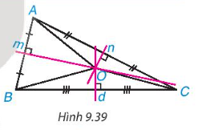  Trong tam giác ABC (H.9.39), các đường trung trực d, m, n đồng quy tại O và OA = OB = OC.  - GV lưu ý cho HS phần Nhận xét - SGK:  Vì giao điểm O của ba đường trung trực trong tam giác ABC cách đều ba đỉnh của tam giác đó (OA = OB = OC) nên có một đường tròn tâm O đi qua ba đỉnh A, B, C. (H.9.40)  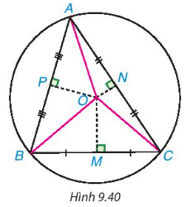  - GV hướng dẫn, yêu cầu HS đọc hiểu Ví dụ 1 theo nhóm đôi và trình bày vào vở để hiểu và biết cách trình bày.  - GV yêu cầu HS tự hoàn thành Luyện tập 1 để hình thành và rèn luyện kĩ năng sử dụng Định lí 1.  - GV tổ chức cho HS vận dụng kiến thức đã học ở trên để trả lời câu hỏi trong tình huống mở đầu, hoàn thành bài Vận dụng 1.  - GV cho HS luyện kĩ năng vận dụng tính chất của đường trung trực của đoạn thẳng vừa nhắc lại ở trên để trao đổi thực hiện Thử thách nhỏ.  Bước 2: Thực hiện nhiệm vụ:  - HS theo dõi SGK, chú ý nghe, tiếp nhận kiến thức, suy nghĩ trả lời câu hỏi theo cá nhân, cặp, nhóm theo sự điều hành của GV.  Bước 3: Báo cáo, thảo luận:  - HS giơ tay phát biểu, lên bảng trình bày  - Một số HS khác nhận xét, bổ sung cho bạn.  Bước 4: Kết luận, nhận định:  GV tổng quát kiến thức trọng tâm: khái niệm đường trung trực của tam giác, sự đồng quy của ba đường trung trực và tính chất của điểm đồng quy đó . HS ghi chép. | 1. Sự đồng quy của ba đường trung  trực trong một tam giác.  - Đường trung trực của tam giác  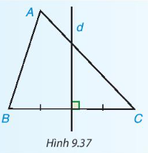  Trong một tam giác, đường trung trực của mỗi cạnh gọi là đường trung trực của tam giác. Trên hình 9.37, d là đường trung trực ứng với cạnh BC của tam giác ABC.  ? Mỗi tam giác có 3 đường trung trực.  - Sự đồng quy của ba đường trung trực  HĐ1.  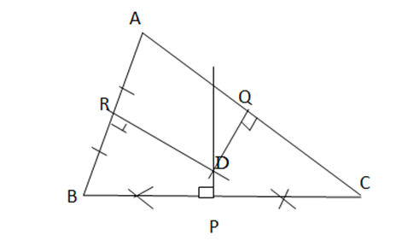  Ba đường trung tực DP, DQ, DR cùng cắt nhau tại điểm D.  HĐ2. a) Gọi M là giao điểm của BC với đường trung trực của BC  => OM là đường trung trực của BC, OM⊥ BC  Xét ∆OBM và ∆ OCM ta có:  2 tam giác đều vuông tại M  MB= MC ( M là trung điểm của CB)  OM chung  => ∆OBM = ∆ OCM => OB= OC  Tương tự, ta có OC= OA  b) Từ câu a ta có OA=OB  => ∆OAB là tam giác cân tại O  Kẻ ON ⊥ AB=> ON là đường trung tuyến của AB và N là trung điểm của AB  => O thuộc đường trung trực của AB  Định lí 1: (SGK)  Nhận xét: Vì giao điểm O của ba đường trung trực trong tam giác ABC cách đều ba đỉnh của tam giác đó (OA = OB = OC) nên có một đường tròn tâm O đi qua ba đỉnh A, B, C. (H.9.40)  Ví dụ 1: (SGK – tr78)  Luyện tập 1:  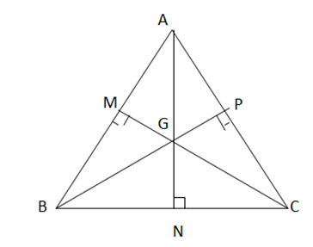  Gọi AN, CM, BP là 3 đường trung tuyến của tam giác đều ABC, giao nhau ở G  Xét ∆ ANB và ∆ ANC, có:  AN chung, NB= NC, AB= AC  =>∆ ANB = ∆ ANC => $\hat{BAN}$ = $\hat{CAN}$  => AN hay AG là đường phân giác của $\hat{BAC}$  Tương tự BP hay BG là đường phân giác của $\hat{ABC}$  => G cách đều 3 cạnh AB, AC, BC mag G là trọng tâm  => G là giao điểm của 3 đường trung trực => G cách đều 3 điểm A,B,C  Vận dụng 1:  - Ba ngôi nhà không thẳng hàng nên tạo thành 1 tam giác, ta gọi là tam giác ABC.  - Điểm khoan giếng cách đều 3 ngôi nhà khi và chỉ khi điểm khoan giếng là giao điểm của 3 đường trung trực của tam giác ABC.  Vậy, ta cần vẽ 2 đường trung trực của tam giác ABC, chúng cắt nhau tại đâu thì đó là điểm cần khoan giếng.  Thử thách nhỏ:  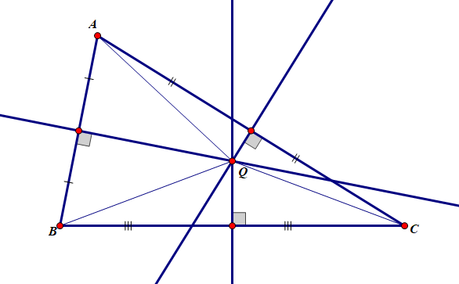  Vì Q cách đều 3 đỉnh của tam giác ABC nên GA=GB=GC  Vì QA=QB nên Q nằm trên đường trung trực của đoạn thẳng AB (tính chất đường trung trực của đoạn thẳng).  Vì QA=QC nên Q nằm trên đường trung trực của đoạn thẳng AC (tính chất đường trung trực của đoạn thẳng).  Vì QB=QC nên Q nằm trên đường trung trực của đoạn thẳng BC (tính chất đường trung trực của đoạn thẳng).  Vậy Q là giao điểm của 3 đường trung trực của tam giác ABC.
Hoạt động 2: Sự đồng quy của ba đường cao trong một tam giác (T40)
a) Mục tiêu: - Nhận biết khái niệm đường cao của tam giác.
- HS dựng được ba đường cao của tam giác và nhận ra tính đồng quy của chúng bằng quan sát hình vẽ.
- Giúp HS nhận thấy trong tam giác đều, trực tâm cũng là điểm đồng quy của ba đường trung trực.
b) Nội dung: HS quan sát SGK để tìm hiểu nội dung kiến thức theo yêu cầu của GV, trả lời các câu hỏi, đọc hiểu Ví dụ và làm các bài Luyện tập 2 để tìm hiểu và tiếp nhận kiến thức về sự đồng quy của ba đường cao trong một tam giác
c) Sản phẩm: HS nhận biết được đường cao của tam giác, trực tâm của tam giác; trả lời được các câu hỏi của HĐ3 và hoàn thành được các bài tập Ví dụ 2, Luyện tập 2.
d) Tổ chức thực hiện:
HOẠT ĐỘNG CỦA GV VÀ HS | SẢN PHẨM DỰ KIẾN
Bước 1: Chuyển giao nhiệm vụ:  - GV yêu cầu HS đọc hiểu bài cá nhân phần "Đọc hiểu - nghe hiểu", sau đó dẫn dắt giới thiệu cho HS khái niệm đường cao của tam giác.  - GV cho HS thảo luận nhóm đôi trả lời câu hỏi . GV yêu cầu HS giải thích tại sao.  - GV cho HS tìm hiểu "Sự đồng quy của ba đường cao", yêu cầu HS thực hành và trả lời câu hỏi HĐ3.  + GV hướng dẫn HS dùng ê ke và thước thẳng để vẽ các đường cao của tam giác.  $→$ GV dẫn dắt, giới thiệu Định lí 2 về sự đồng quy của ba đường phân giác.  Định lí 2:  Ba đường cao của tam giác đồng quy tại một điểm.  - GV minh họa và phân tích Ví dụ cụ thể trong SGK  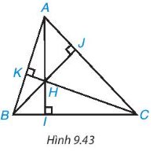  Trong tam giác ABC (H.9.43), các đường phân giác AI, BJ, CK đồng quy tại H.  - GV lưu ý cho HS phần Chú ý - SGK – tr 80 về vị trí của trực tâm trong tam giác nhọn, tam giác vuông và tam giác tù.  - GV hướng dẫn, yêu cầu HS đọc hiểu Ví dụ 2 theo nhóm đôi và trình bày vào vở.  - GV yêu cầu HS tự hoàn thành Luyện tập 2 để hình thành và rèn luyện kĩ năng sử dụng Định lí 2.  - Sau khi hoàn thành bài, GV nhấn mạnh cho HS: Trong tam giác đều, hai điểm đồng quy của các đường trung tuyến và của các đường phân giác là hai điểm trùng nhau.  Bước 2: Thực hiện nhiệm vụ:  - HS theo dõi SGK, chú ý nghe, tiếp nhận kiến thức, suy nghĩ trả lời câu hỏi theo cá nhân, cặp, nhóm theo sự điều hành của GV.  Bước 3: Báo cáo, thảo luận:  - HS giơ tay phát biểu, lên bảng trình bày  - Một số HS khác nhận xét, bổ sung cho bạn.  Bước 4: Kết luận, nhận định:  GV tổng quát kiến thức trọng tâm, yêu cầu HS ghi vở đầy đủ. | 2. Sự đồng quy của ba đường cao trong tam giác  - Đường cao của tam giác  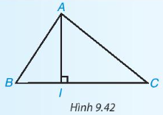  Trong hình 9.42, đoạn thẳng AI kẻ từ đỉnh A, vuông góc với cạnh đối diện BC là một đường cao của tam giác ABC. Ta còn nói AI là đường cao xuất phát từ đỉnh A (hay đường cao ứng với cạnh BC).  Sự đồng quy của ba đường cao  HĐ3:  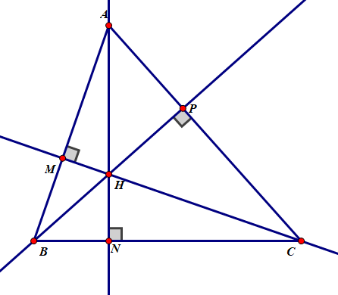  Ba đường cao AN, BP, CM cùng đi qua điểm H.  Định lí 2: Ba đường cao của tam giác đồng quy tại một điểm.  Chú ý: a) Điểm đồng quy của ba đường cao của một tam giác gọi là trực tâm của tam giác đó.  b) Gọi H là trực tâm của tam giác ABC (H.9.44), ta có:  - Khi ABC là tam giác nhọn thì H nằm bên trong tam giác.  - Khi ABC là tam giác vuông tại A thì H trùng với A (kí hiệu là H $≡$ A).  - Khi ABC là tam giác tù thì H nằm bên ngoài tam giác.  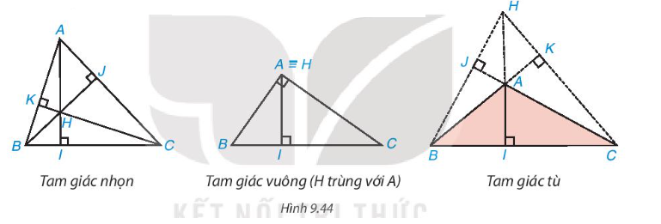  Ví dụ 2: SGK – tr80  Luyện tập 2:  a)  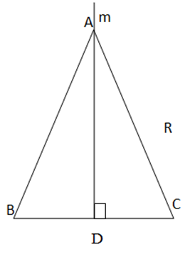  Gọi AD là đường trung tuyến và đường phân giác tại đỉnh A của ∆ ABC  Xét ∆ ADB và ∆ ADC, có:  AB=AC, DB=DC, AD chung  =>∆ ADB = ∆ ADC (c.c.c)  => $\hat{ADB}$ = $\hat{ADC}$  Mà $\hat{ADB}$ + $\hat{ADC}$ =180º=> $\hat{ADB}$ = $\hat{ADC}$= 90º  =>AD vuông góc với BC  mà DA=DB =>AD là đường trung trực của tam giác ABC  b)  G là điểm cách đều 3 đỉnh của tam giác ABC đều  GM, GN, GP là khoảng cách từ G đến AB, BC, AC  Xét ∆ AGB và ∆ AGC, có:  AG chung, GB= GC, AB= AC  => ∆ AGB = ∆ AGC (c.c.c)=> $\hat{GAB}$ = $\hat{GAC}$  => AG là đường phân giác của $\hat{BAC}$  Tương tự ta có: CG là đường phân giác của $\hat{ACB}$  => G là điểm giao nhau giữa 2 đường phân giác AG và CG  => G cách đều 3 cạnh AB,AC, BC.  Lưu ý: Trong tam giác cân tại A, đường cao xuất phát từ đỉnh A đồng thời là đường trung trực, đường phân giác, đường trung tuyến của tam giác đó.

C. HOẠT ĐỘNG LUYỆN TẬP
a) Mục tiêu: Học sinh củng cố lại kiến thức về sự đồng quy của ba đường trung trực và sự đồng quy của ba đường cao trong một tam giác
b) Nội dung: HS vận dụng kiến thức đã học để làm bài 9.26, 9.27, 9.28 (SGK)
c) Sản phẩm học tập: HS giải được bài 9.26, 9.27, 9.28 (SGK – tr81).
d) Tổ chức thực hiện:
Bước 1: Chuyển giao nhiệm vụ:
- GV tổng hợp các kiến thức cần ghi nhớ cho HS
- GV tổ chức cho HS hoạt động theo nhóm 2 bài 9.26, 9.27, 9.28 (SGK – tr81).
Bước 2: Thực hiện nhiệm vụ: HS quan sát và chú ý lắng nghe, thảo luận nhóm 2, hoàn thành các bài tập GV yêu cầu.
- GV quan sát và hỗ trợ.
Bước 3: Báo cáo, thảo luận: Mỗi bài tập GV mời đại diện các nhóm trình bày. Các HS khác chú ý chữa bài, theo dõi nhận xét bài các nhóm trên bảng.
Bước 4: Kết luận, nhận định:
- GV chữa bài, chốt đáp án, tuyên dương các hoạt động tốt, nhanh và chính xác.
Bài 9.26  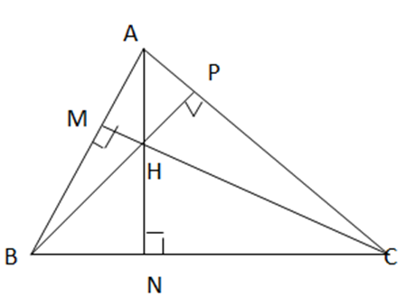 | Trong ΔABC ta có H là trực tâm nên:  AH ⊥ BC tại N, BH ⊥ AC tại P, CH ⊥ AB tại M  Trong ΔAHB, ta có:  AC ⊥ BH, BC ⊥ AH  =>C là trực tâm của tam giác AHB.  Trong ΔHAC, ta có:  AB ⊥ CH, CB ⊥ AH  => B là trực tâm của ΔHAC.  Trong ΔHBC, ta có:  BA ⊥ HC, CA ⊥ BH  => A là trực tâm của tam giác HBC

Bài 9.27.
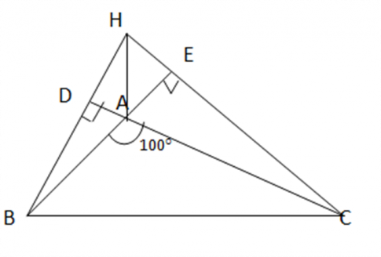 | Gọi E là chân đường cao từ C xuống AB, D là chân đường cao từ B xuống AC
Bài 9.28
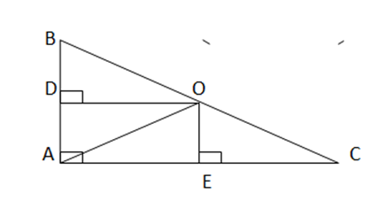 | O cách đều 3 đỉnh của tam giác ABC => O là giao điểm của 3 đường trung trực của tam giác ABC  => OA= OB= OC  => ∆ OAB cân tại O. => $\hat{OAB}$ = $\hat{OBA}$  ∆ OAC cân tại O => $\hat{OAC}$ + $\hat{OCA}$
Xét ∆ OAB ta có: $\hat{OAB}$ + $\hat{OBA}$ + $\hat{AOB}$= 180°
=> 2 $\hat{OAB}$ + $\hat{AOB}$= 180° => $\hat{AOB}$= 180° - 2 $\hat{OAB}$
Tương tự ta có $\hat{AOC}$= 180° - 2 $\hat{OAC}$
O thuộc BC => $\hat{AOB}$ + $\hat{AOC}$= 180°
=.> 180° - 2 $\hat{OAB}$ + 180° - 2 $\hat{OAC}$ = 180°
=> 360° - 180° = 2 $\hat{OAB}$ + 2 $\hat{OAC}$
=> 180° = 2 ($\hat{OAB}$ + $\hat{OAC}$ ) => = 90° => ∆ ABC vuông tại A
D. HOẠT ĐỘNG VẬN DỤNG
a) Mục tiêu: Học sinh thực hiện làm bài tập vận dụng để nắm vững kiến thức về định lí và chứng minh định lí.
b) Nội dung: HS sử dụng SGK và vận dụng kiến thức đã học để làm bài tập Bài 9.29 + 9.30 – SGK – tr81
c) Sản phẩm: HS vận dụng kiến thức đã học giải quyết bài toán
d) Tổ chức thực hiện:
Bước 1: Chuyển giao nhiệm vụ: GV yêu cầu HS hoạt động nhóm 4 hoàn thành bài tập Bài 9.29 +9.30 (SGK -tr81).
Bước 2: Thực hiện nhiệm vụ
- HS tự phân công nhóm trưởng, hợp tác thảo luận đưa ra ý kiến.
- GV điều hành, quan sát, hỗ trợ.
Bước 3: Báo cáo, thảo luận:- Câu hỏi trả lời nhanh: HS trả lời nhanh, giải thích, các HS chú ý lắng nghe sửa lỗi sai.
- Bài tập: đại diện nhóm trình bày kết quả thảo luận, các nhóm khác theo dõi, đưa ý kiến.
Bước 4: Kết luận, nhận định: GV nhận xét, đánh giá, đưa ra đáp án đúng, chú ý các lỗi sai của học sinh hay mắc phải.
Bài 9.29
a) Lấy ba điểm phân biệt A, B, C trên đường viền ngoài chi tiết máy.
Vẽ đường trung trực cạnh AB và cạnh BC. Hai đường trung trực này cắt nhau tại O. Khi đó O là tâm cần xác định.
Bán kính đường tròn cần tìm là độ dài đoạn OB (hoặc OA hoặc OC).
Ta có hình vẽ minh họa
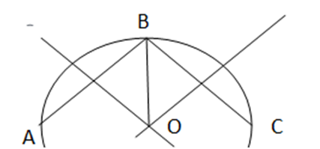
b) Vẽ đường trung tực của các đoạn AB, AC, BC
3 đường trung trực này cắt nhau tại M. Khi đó MA= MB=MC
M là điểm cần xác định
Bài 9.30: Kẻ HD ⊥ đường thẳng c tại điểm D, HE⊥ đường thẳng b tại điểm E
Nối A với H. Lấy điểm B thuộc đường thẳng b sao cho BE nằm giữa B và A
Từ B kẻ đường vuông góc với AH, đường thẳng đó cắt đường thẳng c tại 1 điểm. Điểm đó chính là điểm C => H là trực tâm của tam giác ABC
* HƯỚNG DẪN VỀ NHÀ
- Ghi nhớ kiến thức trong bài.
- Hoàn thành các bài tập trong SBT
- Chuẩn bị bài “Luyện tập chung”

